Prompt: “Viết ví dụ Python minh họa nguyên lý kế thừa (Inheritance) trong OOP với lớp Animal và Dog. Giải thích từng dòng code.”

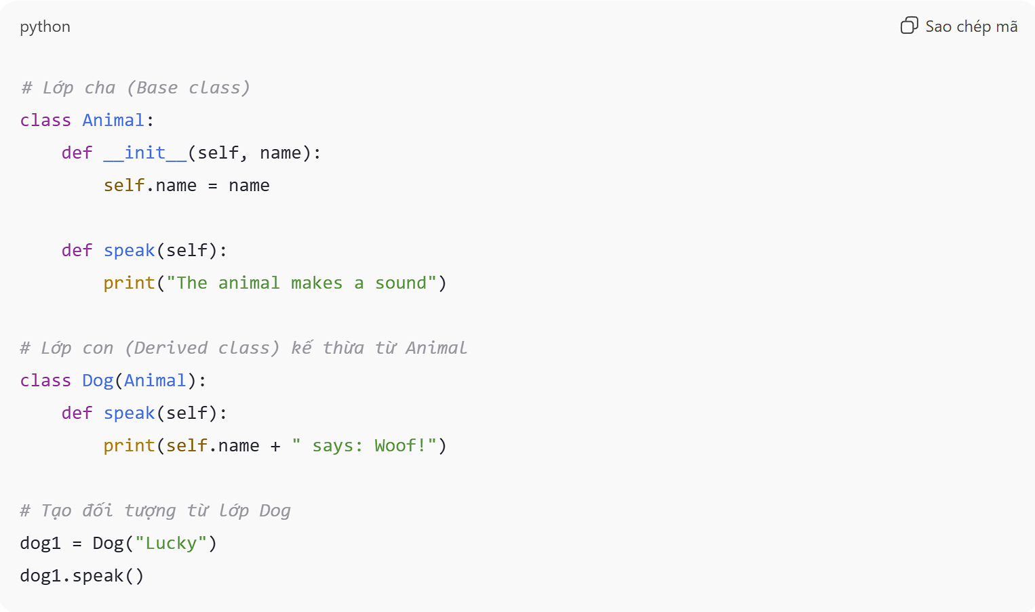
AI giải thích đúng từng bước
Các bước:
class Animal:
- Khai báo lớp Animal (lớp cha).
- Đại diện cho các loài động vật nói chung.
def __init__(self, name):
- Hàm khởi tạo (constructor).
- self.name = name lưu tên của động vật.
def speak(self):
- Phương thức của lớp Animal.
- Mô tả hành vi chung: động vật phát ra âm thanh.
class Dog(Animal):
- Khai báo lớp Dog.
- (Animal) cho biết Dog kế thừa từ Animal.
- Dog tự động có thuộc tính name và các phương thức của Animal.
def speak(self):
- Ghi đè (override) phương thức speak() của lớp cha.
- Mỗi loài có cách “nói” khác nhau.
dog1 = Dog("Lucky")
- Tạo một đối tượng Dog tên là Lucky.
- Dùng constructor của Animal (do Dog kế thừa).
dog1.speak()
- Gọi phương thức speak() của Dog.
- Kết quả in ra:

